新 书 推 荐

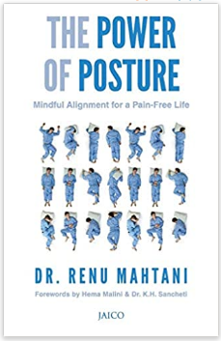
中文书名：《姿势的力量》
英文书名：The Power of Posture
作 者：Renu Mahtani
出 版 社：Jaico Publishing House
代理公司：Yorwerth/ANA/Susan Xia
出版时间：2015年1月
代理地区：中国大陆、台湾
页 数：234页
审读资料：电子稿
类 型：保健

内容简介：

由赫马·马利尼和 K.H.桑切蒂博士撰写的前言。通过正念调整过上无痛生活。你是否患有背部，颈部和肩部疼痛？你不能减肥吗？你身体虚弱，肌肉松弛吗？你很可能一直在寻求专家建议，完成无数次 X 射线检查，喝蛋白质奶昔，医疗和健身费用堆成山。但是，解决你困境的办法仅在于调整姿势。难以置信？这是真的！姿势不仅仅是坐直，更是智能地意识到身体的框架和平衡，还可以用来消除与年龄和现代生活方式相关的疼痛和痛苦。《姿势的力量》是成功解决身体问题，补充身体健康和活力的一站式指南。

在书中你会找到：减肥问题的答案；提高灵活性和新陈代谢的方法；矫正肌肉过度运动造成的不平衡；解决颈部，肩部和背部疼痛的方法；腿部和膝关节无痛的关键等等。了解了瑜伽和普拉提疗法以及100多张展示姿势和技巧的图片后，你会庆幸遇到了《姿势的力量》这本书。

作者简介：


雷努·马塔尼（Renu Mahtani）博士是一名执业医师，她在浦那经营帕拉姆瑜伽中心 (www.paramyoga.in)。 她对健康和生活方式的整体治疗方法包括针对个人的呼吸疗法，瑜伽和普拉提技术，不仅针对疼痛，还针对慢性疾病，免疫力低下，焦虑和抑郁。

谢谢您的阅读！
请将反馈信息发至：夏蕊（Susan Xia）
安德鲁·纳伯格联合国际有限公司北京代表处
北京市海淀区中关村大街甲59号中国人民大学文化大厦1705室
邮编：100872
电话：010-82504406
传真：010-82504200
Email：susan@nurnberg.com.cn
网址：http://www.nurnberg.com.cn
微博：http://weibo.com/nurnberg
豆瓣小站：http://site.douban.com/110577/

